千眼一平台操作说明书

拾联（厦门）信息科技有限公司

1、文档属性
文件状态 |  | 文档编号
[√] 初稿 |  | 文档版本
[ ] 发布 |  | 批准人
[ ] 修订 |  | 生效时间
2、版本历史记录
版本 | 制订者 | 生效时间 | 更改内容/变更申请单 | 审核人 | 审核意见
V2.0 | 产品部 | 2016/1/29 | 创建

目录
1.用户登录 1
1.1登录 1
1.2 忘记密码功能 1
2.登录账号分类 3
2.1企业管理员 4
2.1.1首页 5
2.1.2账号管理 6
2.1.3设备管理 10
2.1.4操作日志 11
2.1.5组织架构 12
2.1.6视频看观 13
2.1.7下载中心 15

1.用户登录

1.1登录
功能描述：输入网址http://wholeally.net:18081/monitor-platform/login进入到登录页面，登录时要填写账号、密码、验证码。
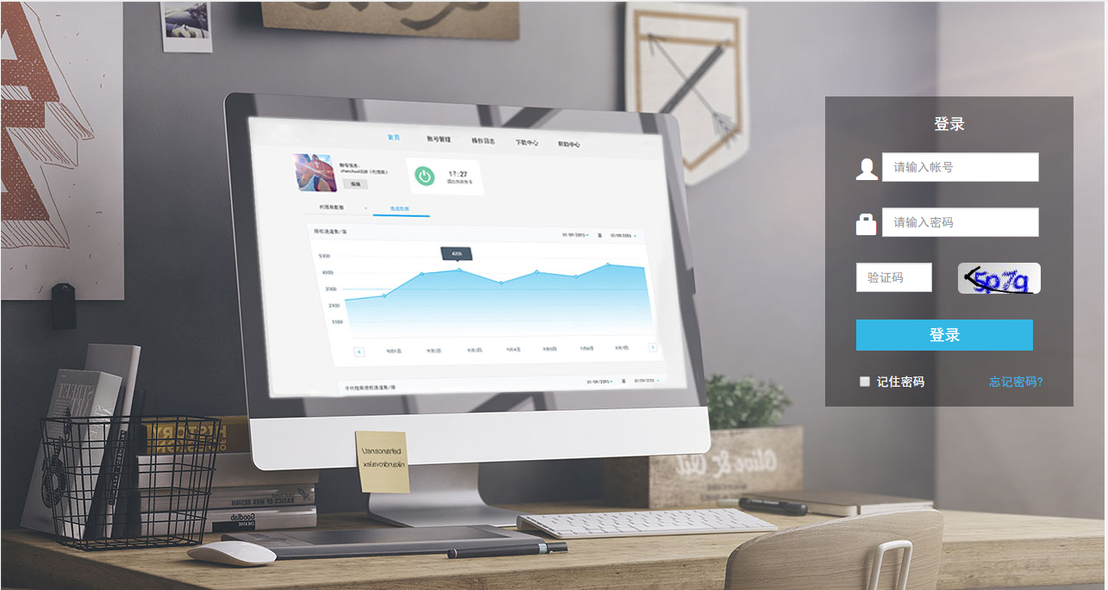
图1-1登录页面
需求规格：
<1>输入【账号】、【密码】、【验证码】后完成登录。
<2>登录成功后跳转至【千眼一平台系统】页面。

1.2 忘记密码
在平台上新创建账号，首次登录时都要进行一次密码修改，以及绑定手机号等信息。忘记密码的时候，可以通过点击忘记密码，通过获取手机验证码来重新设置新密码。
点击忘记密码，跳到密码找回页面：
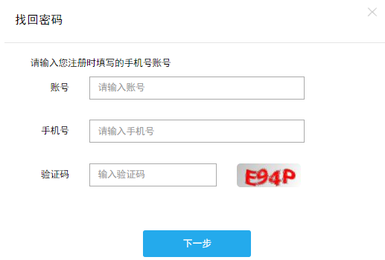
图1-2找回密码
输入账号，手机号以及验证码，点击一下步，跳到获取手机验证码页面
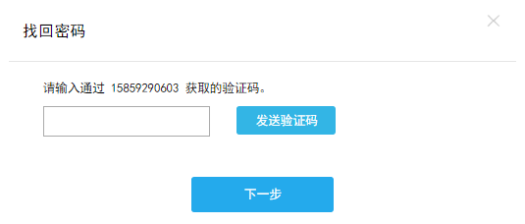
图1-3找回密码—输入验证码
点击发送验证码并填入正确验证码，点击下一步，跳到密码重置页面：
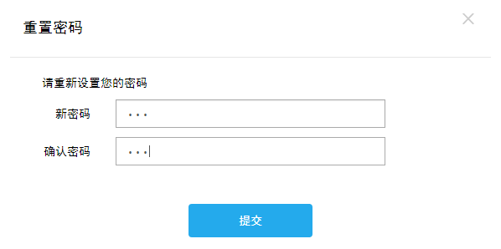
图1-4重置密码
输入新密码和确认密码，点击提交，提示修改成功，点击确定返回到登录页面。
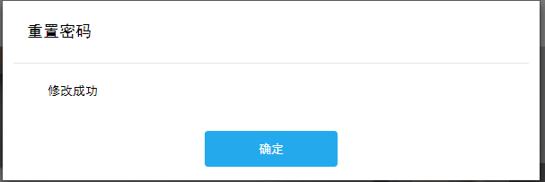
图1-5修改成功

2.登录账号分类
功能描述：目前账号分为企业管理员，子账号，个人账号。
企业管理员模块：账号管理、设备管理、操作日志、组织架构、视频观看、下载中心
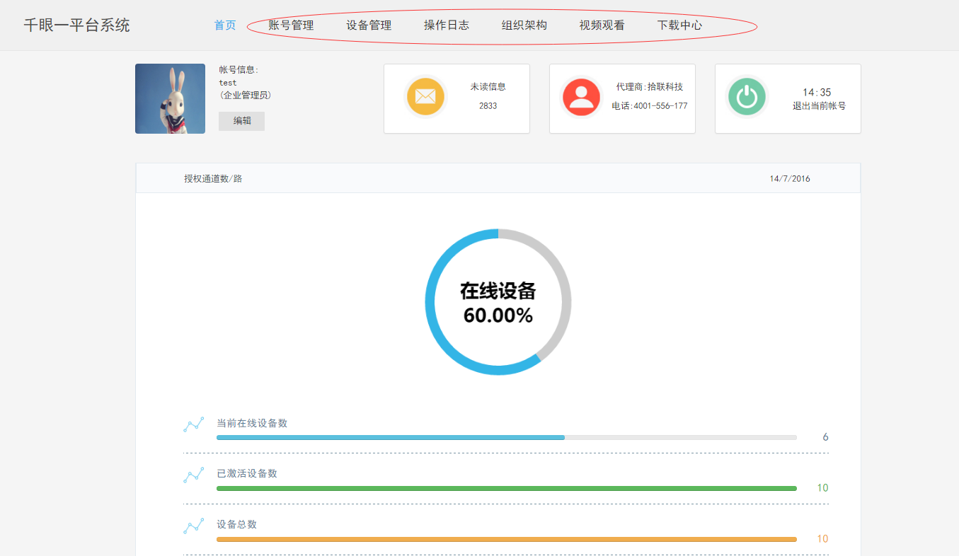
图2-1企业管理员账号
子账号模块：视频观看、下载中心
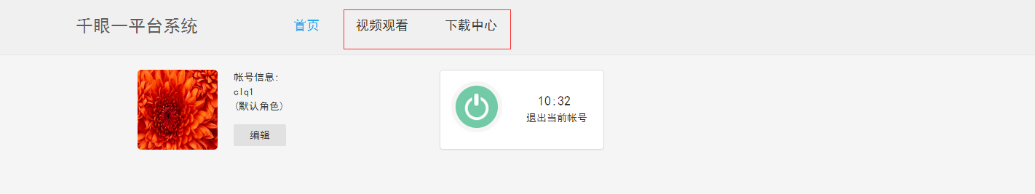
图2-2子代理商
子账号是企业管理员创建的账号。
个人账号模块：设备管理、操作日志、下载中心
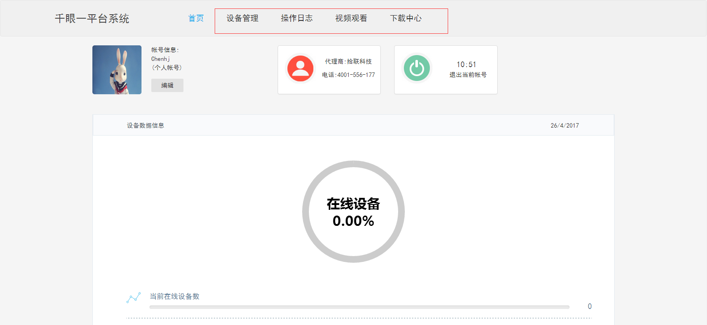
图2-3个人账号
以下以企业管理为例，子账号和个人账号类似操作

2.1企业管理员
功能描述：在登录页面上输入账号和密码，如果是首次登录的账号需要进行密码的修改。

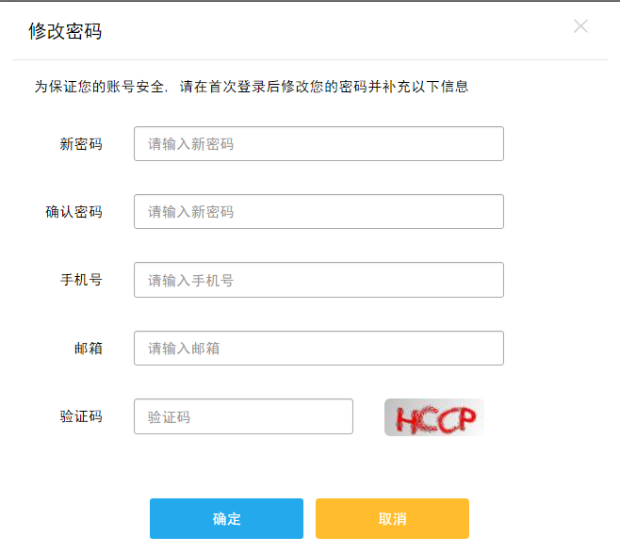
图2-4首次登录修改密码
需求规格：
<1>输入新密码和确认密码（新密码和确认密码一致）；
<2>输入手机号和邮箱
<3>输入验证码，确定
<4>修改密码成功直接登录跳转至【首页】

2.1.1首页
功能描述：登录后跳到【首页】，能进行编辑、退出系统；以及显示设备数据。

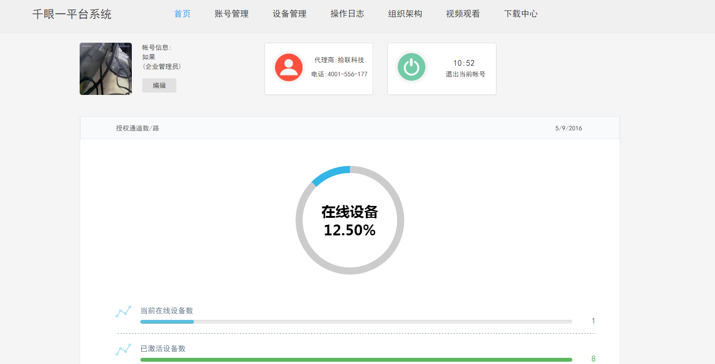
图2-5首页
！编辑
功能描述：在首页上的头像旁边点击编辑，进去后可以对头像的图片进行更换，可以对密码进行修改，可以查询该账号的Auth。
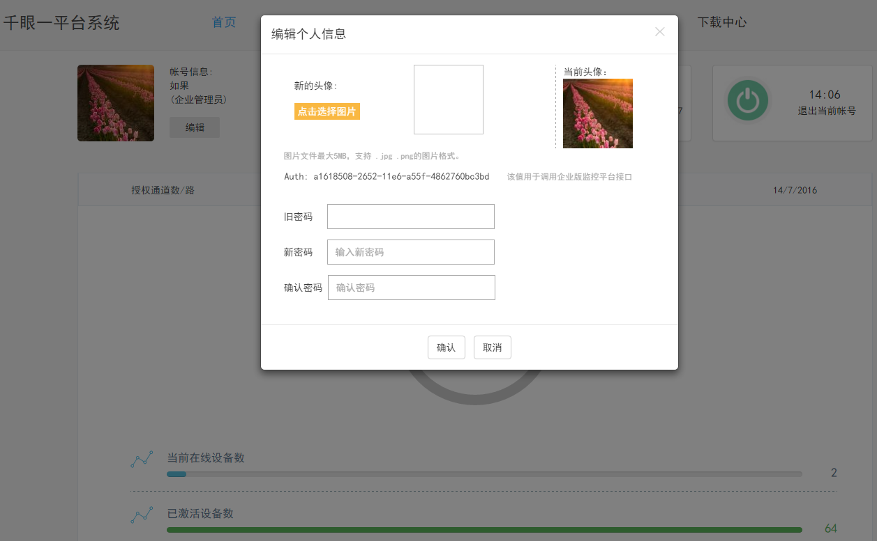
图2-6编辑个人信息页面
需求规格：
<1>输入旧密码
<2>输入新密码和确认密码，确认
<3>密码修改成功。
<4>取消，隐藏编辑个人信息
！退出
功能描述：点击退出图标，账号退出后直接退到登录页面
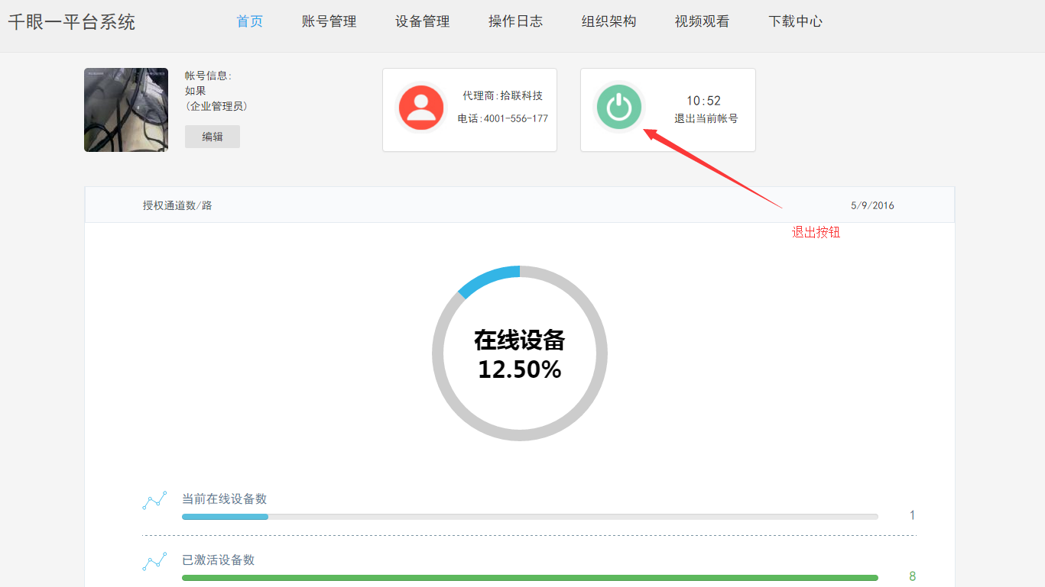
图2-7退出系统

2.1.2账号管理
功能描述：分为账号管理和角色管理
！账号管理
点击账号管理，进入账号管理页面
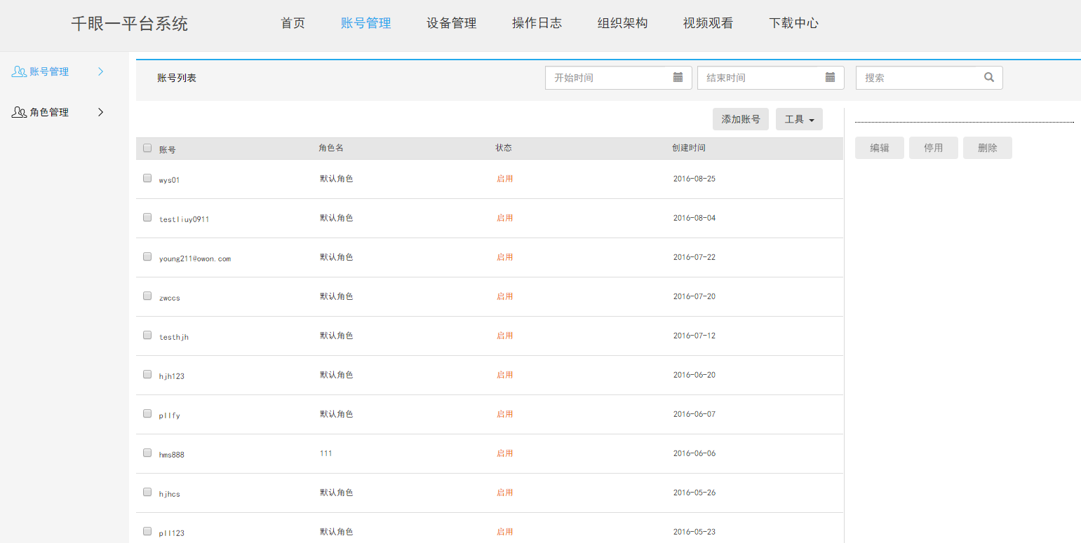
图2-8账号管理
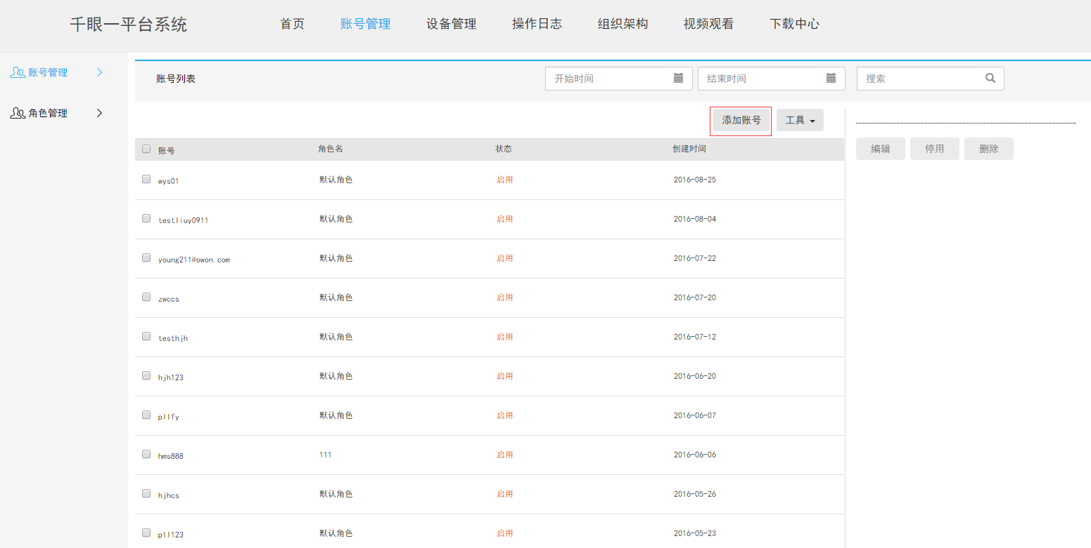
图2-9添加账号
点击该页面右上角的【添加账号】，进入账号的添加页面，输入账号名称，密码，角色（当未创建角色时，为默认角色，默认角色可操作设备的全部功能。）对账号进行设备的授权，点击保存，即添加成功。页面跳转回账号管理页面。

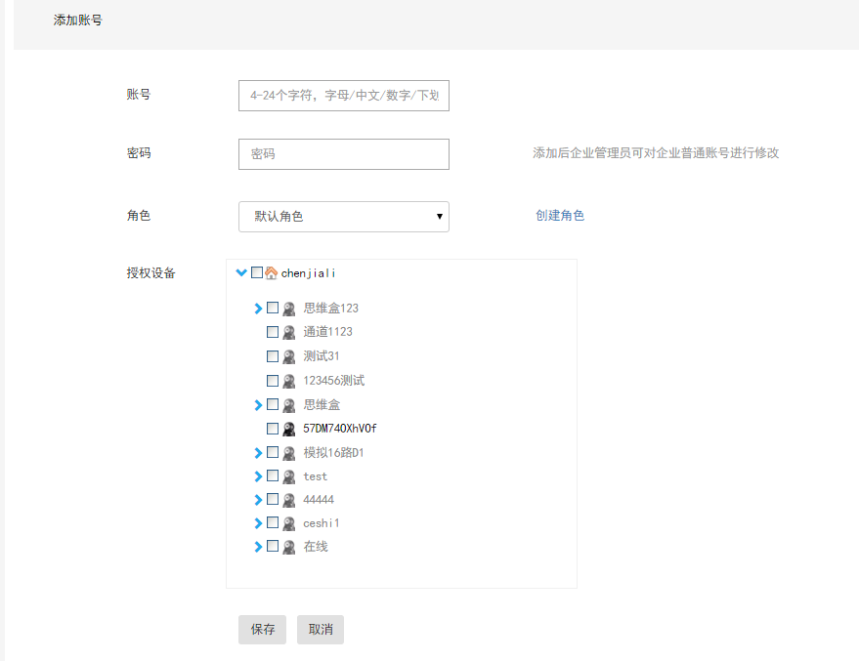

图2-10添加账号信息页面
点击【创建角色】，跳转到角色添加页面，对账号进行设备的功能授权。功能授权完成点击【保存】，即角色添加成功，跳转回添加账号页面。
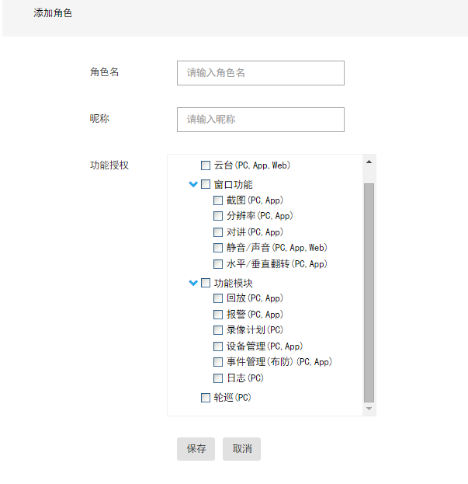
图2-11创建角色
点击选中账号，右边会出现一些可以对该账号的操作，编辑，停用，删除。
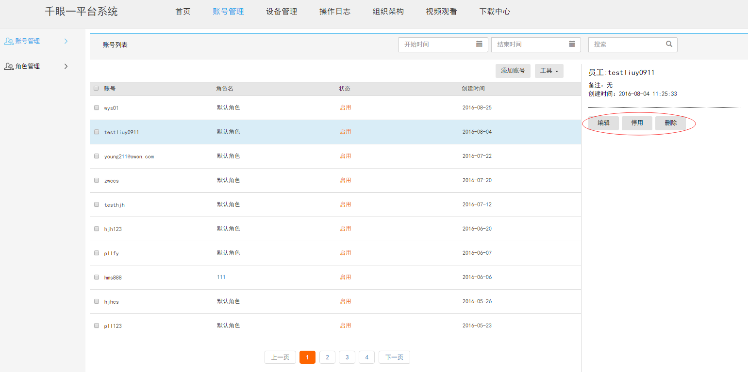
图2-12账号操作
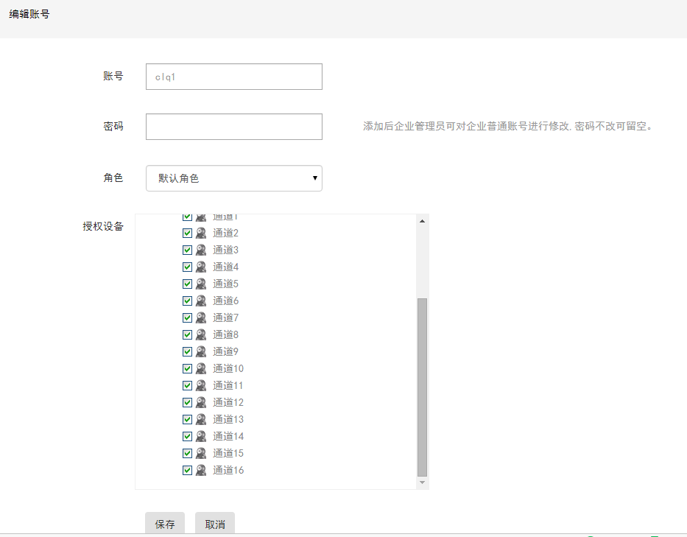
图2-12账号编辑
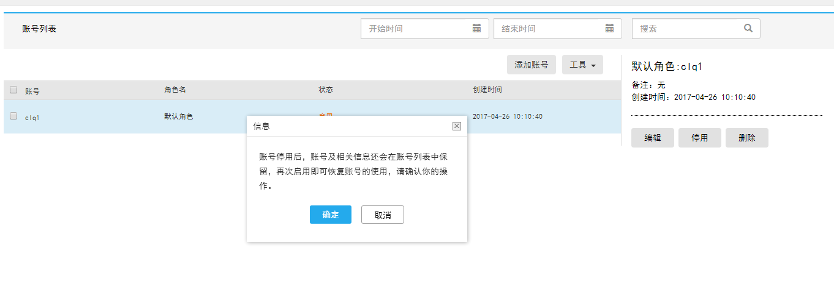
图2-13账号停用
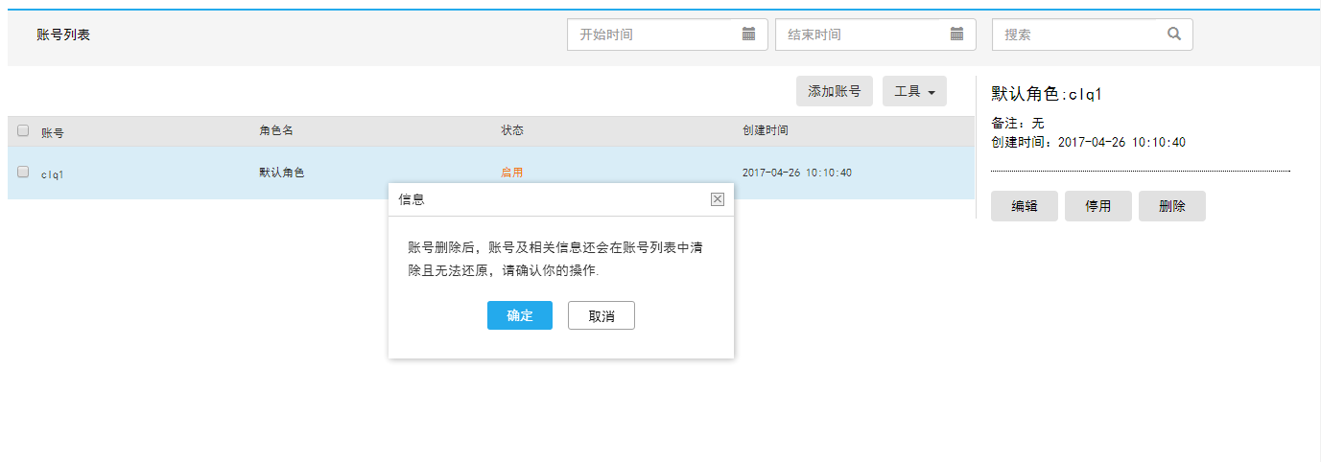
图2-14账号删除
需求规格：
<1>点击编辑，弹出编辑账号框，可以重新编辑密码，重新选择角色；
<2>点击停用，弹出停用信息提示框，确定则该账号停用成功；
<3>点击删除，弹出删除信息提示框，确定则该账号删除成功；
！角色管理
设置子账号在登陆远程端或是平台端的操作能力。
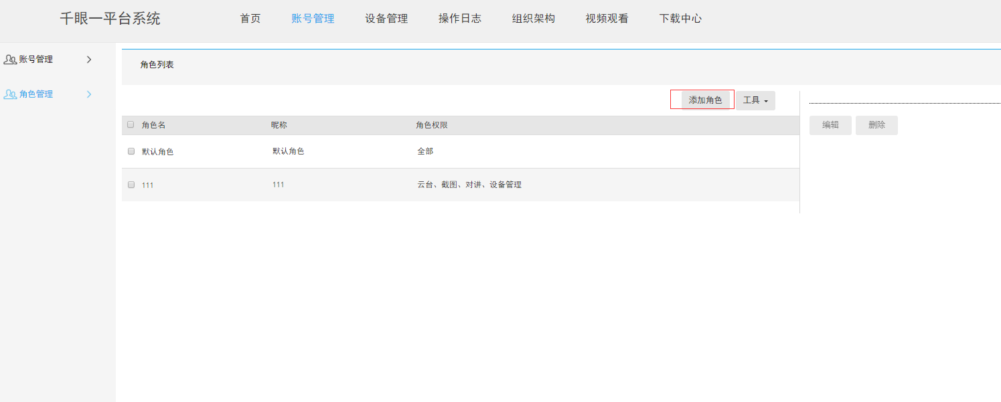
图2-15角色管理
点击添加角色，跳到角色添加页面，填写角色名，昵称，然后进行功能授权，勾选该账号功能权限，点击保存即角色添加完成。点击取消即取消添加角色。
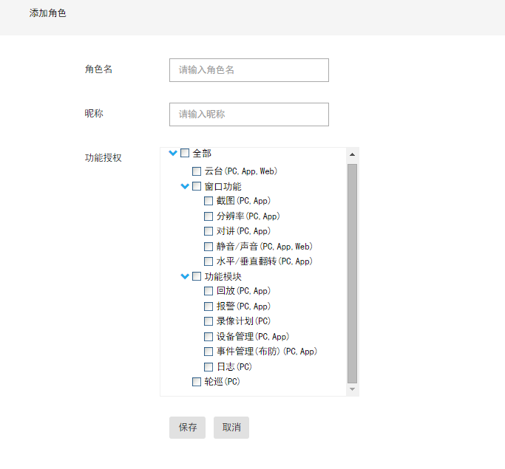
图2-16添加角色

2.1.3设备管理
点击设备管理，进去后左边的有设备管理，数据信息。在此页面的主要是对设备列表行操作。
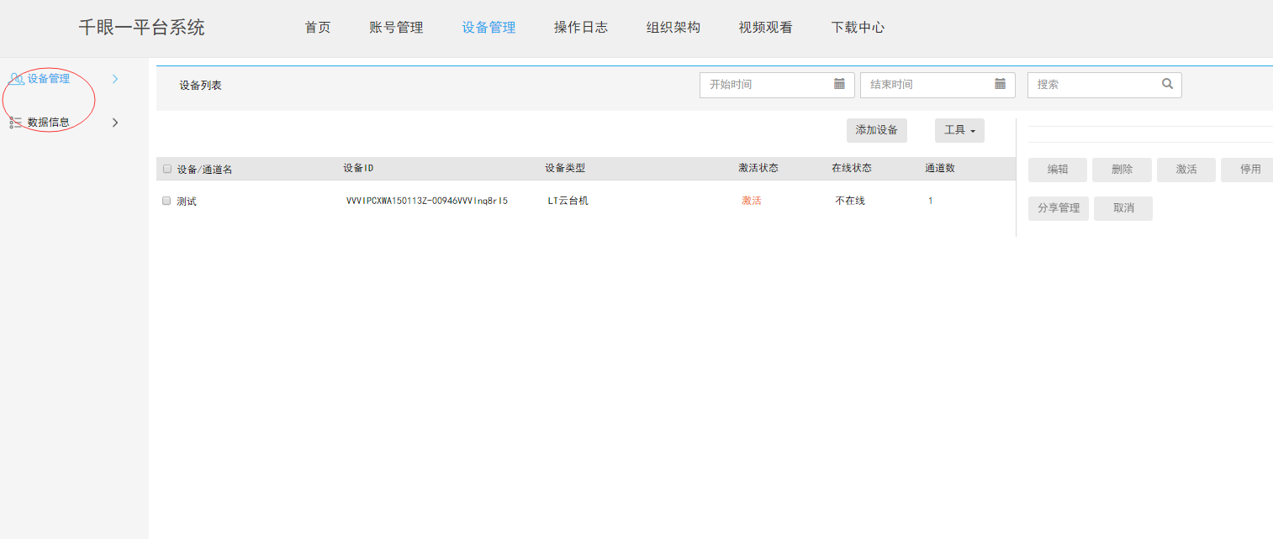
图2-17设备管理
！设备管理
点击该页面右上角的添加设备，进行设备的添加跳到设备添加的页面。
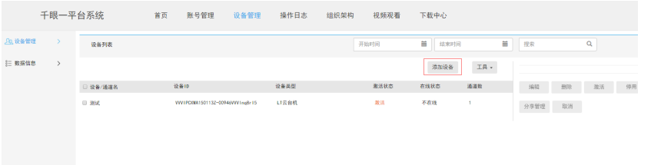
图2-18添加设备
填写下设备ID（设备ID不能重复），设备名称，设备类型的选择，点击添加，即添加成功。
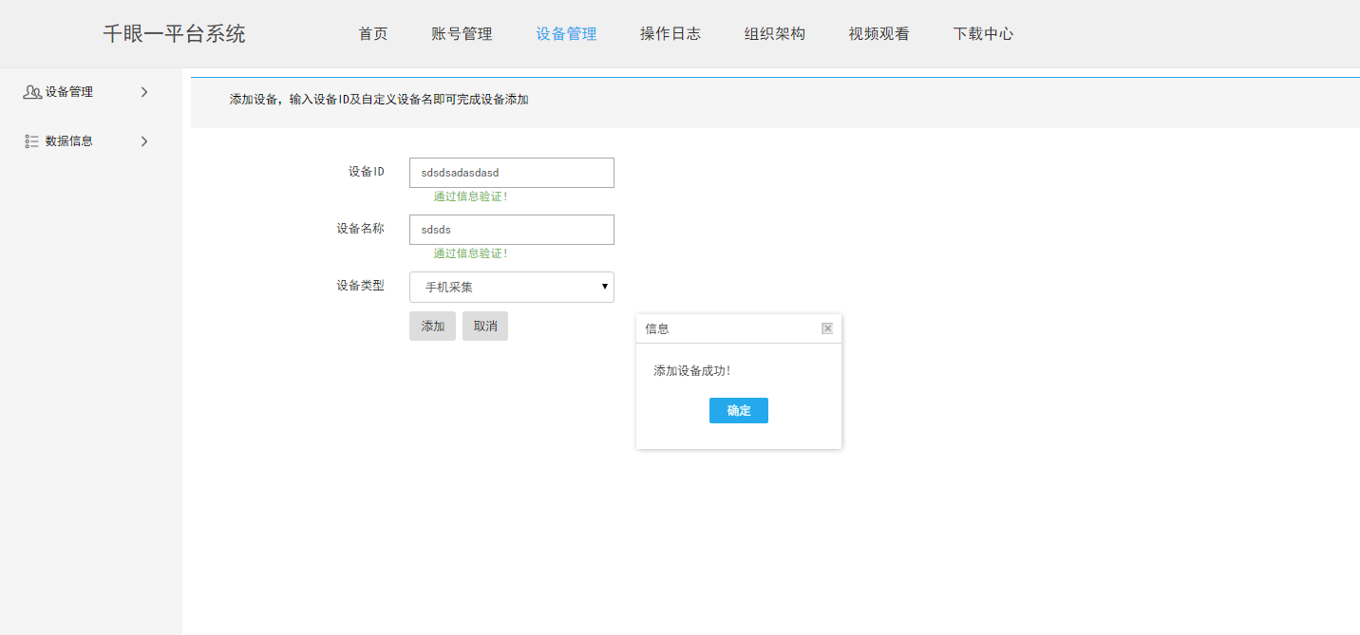

图2-19添加设备详情页面
功能描述：点击选中设备，在右边有可以对进行设备列表和通道列表进行一些操作，编辑、删除、激活、停用，分享管理。
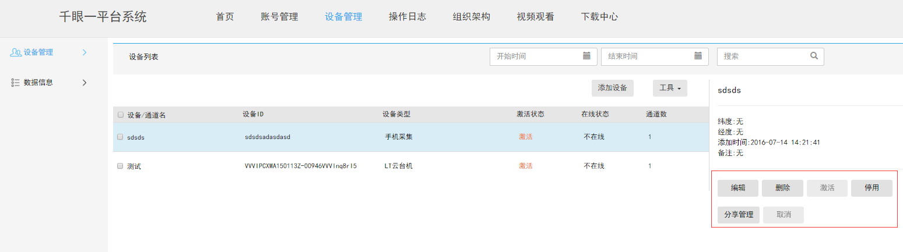
图2-20设备操作
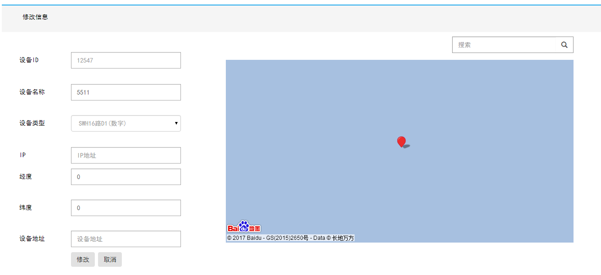
图2-21设备编辑
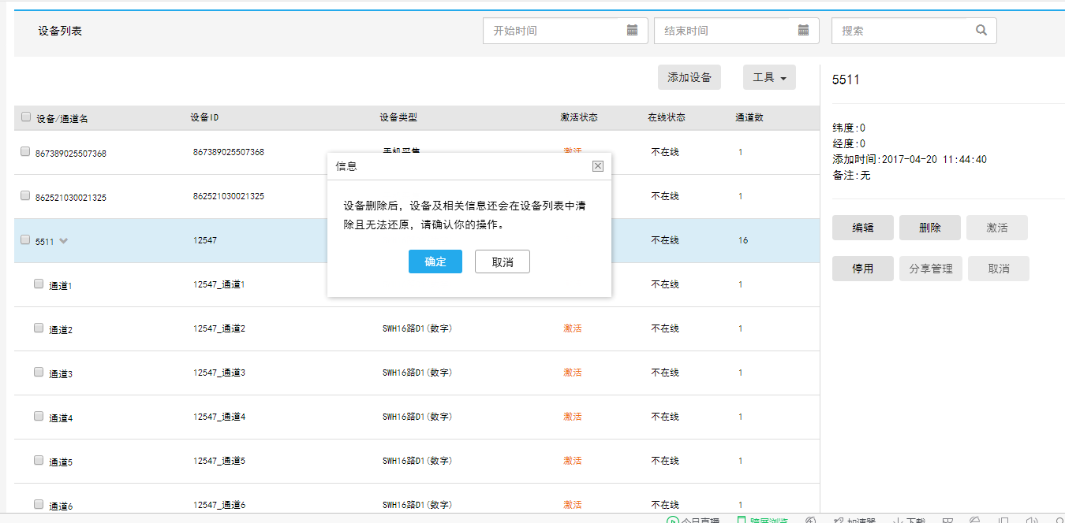
图2-22设备删除
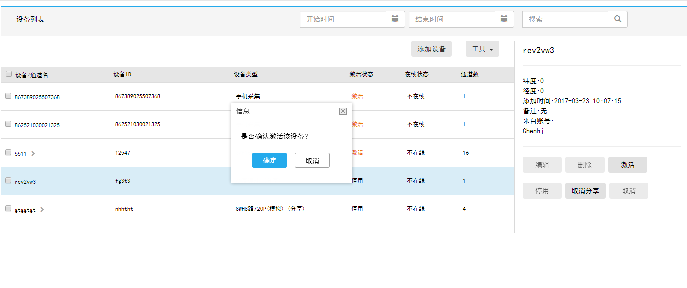
图2-23设备激活
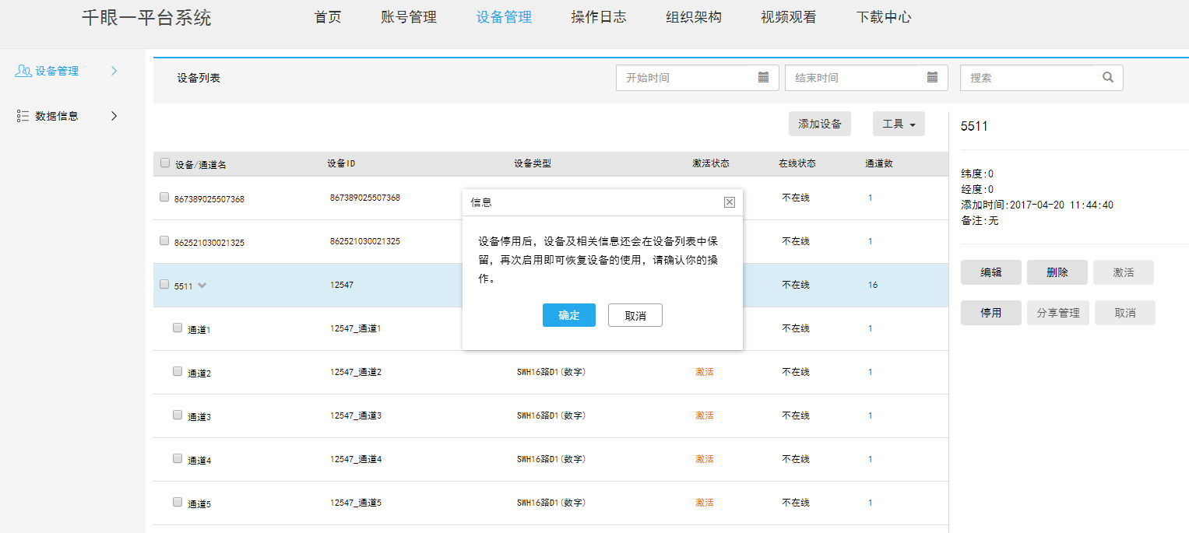
图2-24设备停用
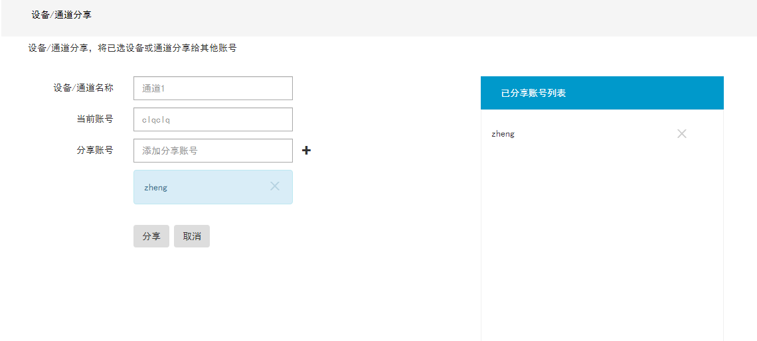
图2-25设备分享页面
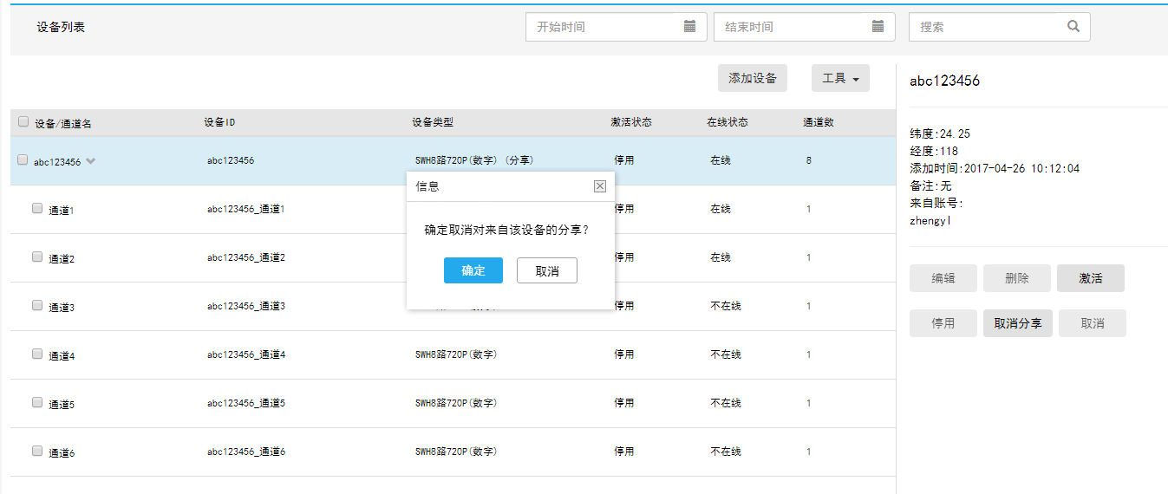
图2-26取消设备分享分享
需求规格：
<1>点击编辑，跳转至修改信息页面，可填入经度、纬度及设备地址等信息，修改确定即成功返回到【设备管理】页面；
<2>点击删除，弹出删除信息提示框，确定则该设备删除成功；
<3>点击激活，弹出激活信息提示框，确定则该设备激活成功；
<4>点击停用，弹出停用信息提示框，确定则该设备停用成功。
<5>点击分享管理，则跳出分享管理操作页面，输入分享账号，点击旁边的“+”，点击分享即分享成功。登陆分享账号，激活分享的设备，即可对该设备进行视频查看等）

2.1.4操作日志
功能说明：进行登录记录和账号操作。
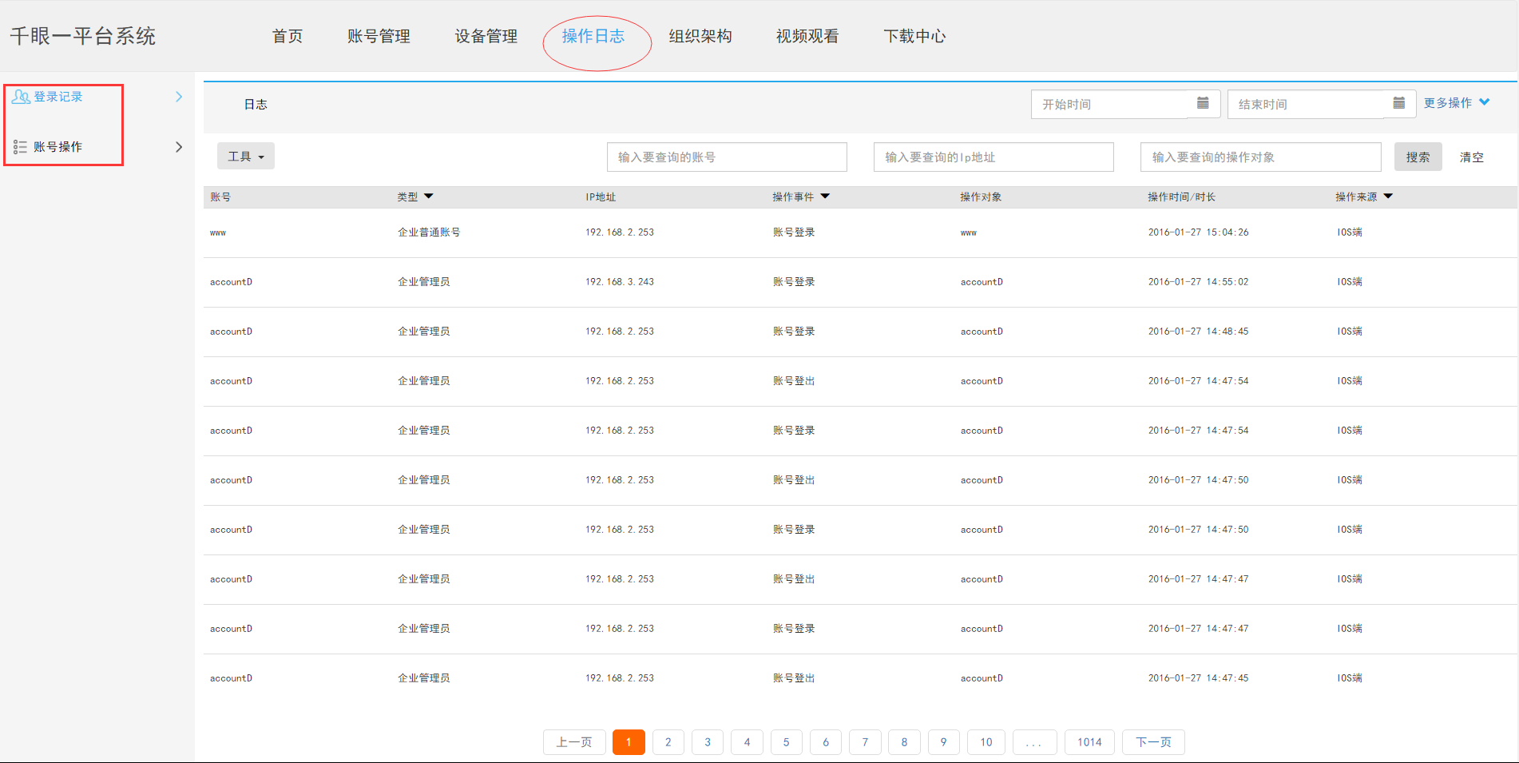
图2-27操作日志

！登录记录
功能描述：点击登录记录可以查看账号的所有类型和账号登录登出记录。操作事件有下拉菜单，可选择所要的范围。能按照日志开始时间和结束时间进行日志搜索，能按照账号、IP地址、操作对象进行搜索。
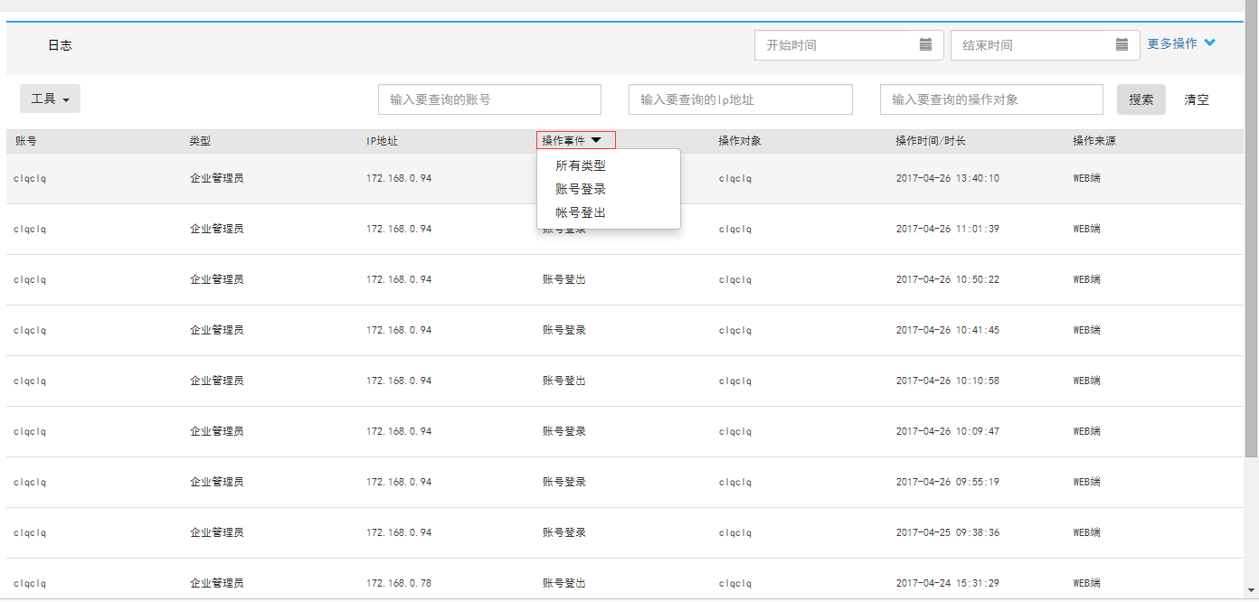
图2-28登录记录
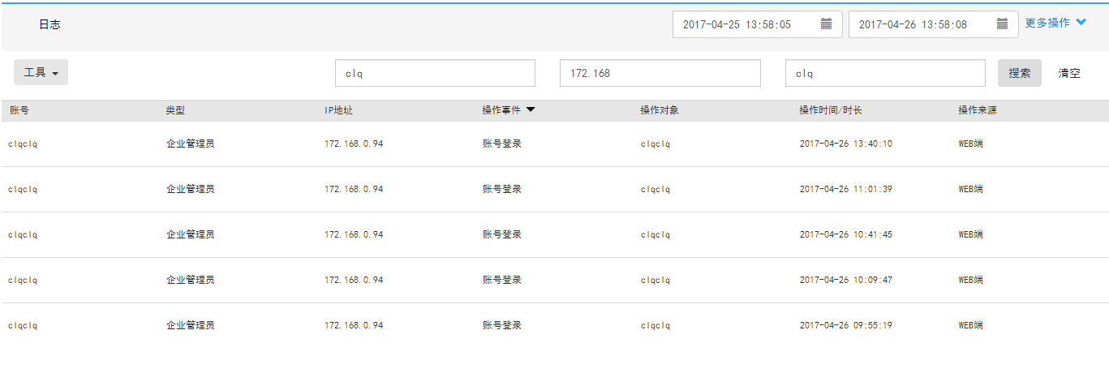
图2-29登录记录按条件搜索
！账号操作
功能描述：点击账号操作可以查看对该账号的一些内部操作。操作事件有下拉菜单，可选择所要的范围。能按照日志开始时间和结束时间进行日志搜索，能按照账号、IP地址、操作对象进行搜索。
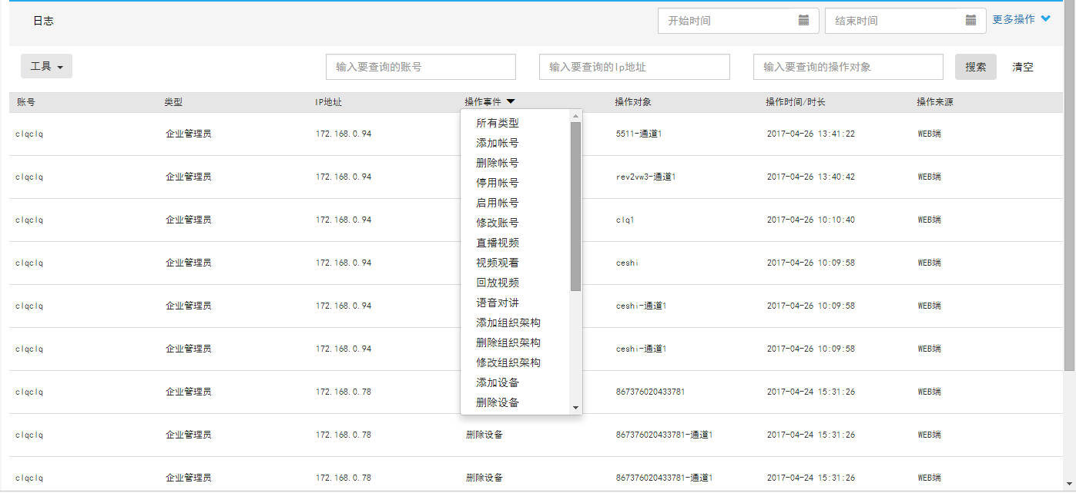
图2-30账号操作
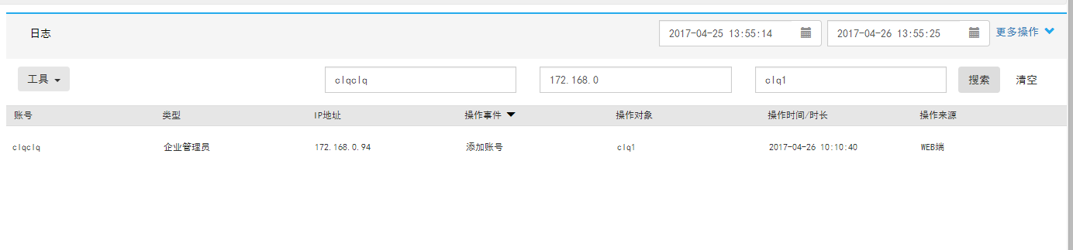
图2-31账号操作条件搜索

2.1.5组织架构
点击组织架构，在组织架构中可以进行新增组织架构的节点，也就是自己新增的组织架构节点； 也可以对组织架构进行修改组织架构。
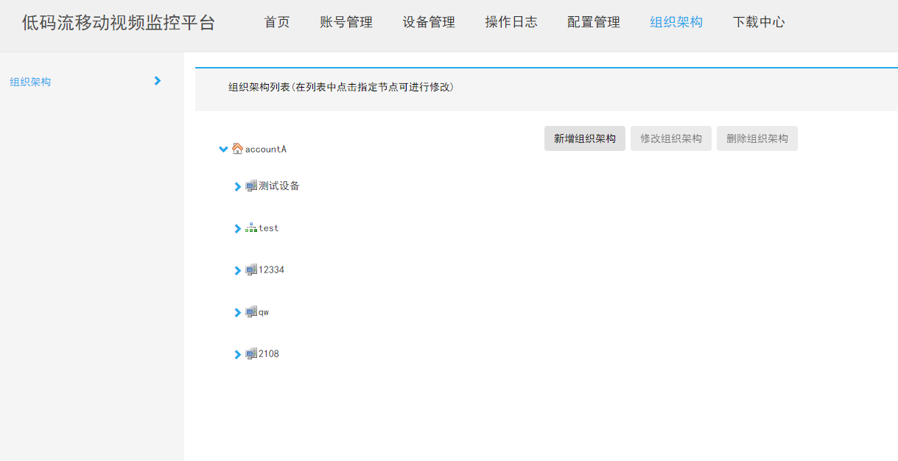
图2-32组织架构
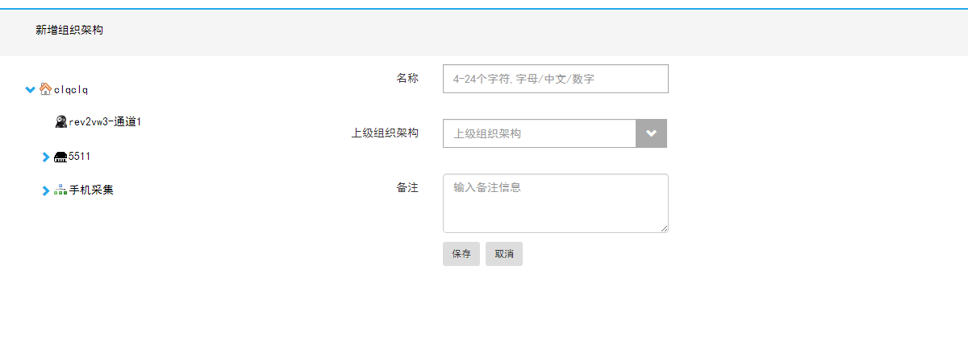
图2-33新增组织架构
需求规格：
<1>点击新增组织架构；
<2>输入组织架构名称，选择上级组织架构，输入备注；
<3>点击保存，提示添加成功,在组织架构中有该节点；
<4>点击取消，取消添加组织架构，返回到组织架页面。

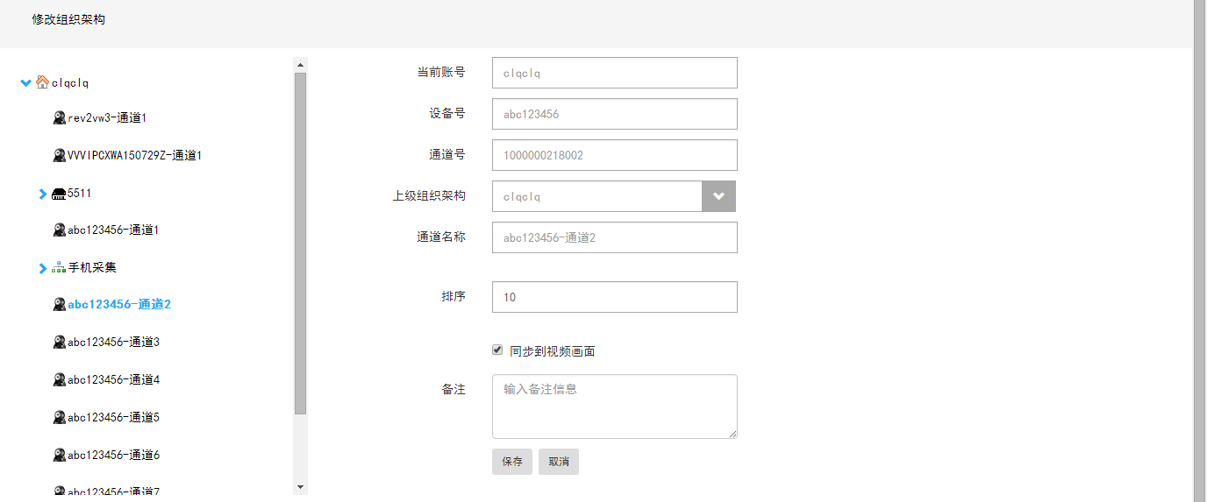
图2-33修改组织架构
需求规格：
<1>选择设备或组织架构节点，点击修改组织架构，弹出信息框；
<2>选择设或组织架构能备能选择上级组织架构、输入通道名称、排序、备注（被分享的设备不能修改通道名称，通道号修改的名称能同步到视频画面上）；
<3>点击保存，提示修改组织架构成功，返回组织机构页面。
<4>点击取消，取消修改组织架构，返回到组织架页面。
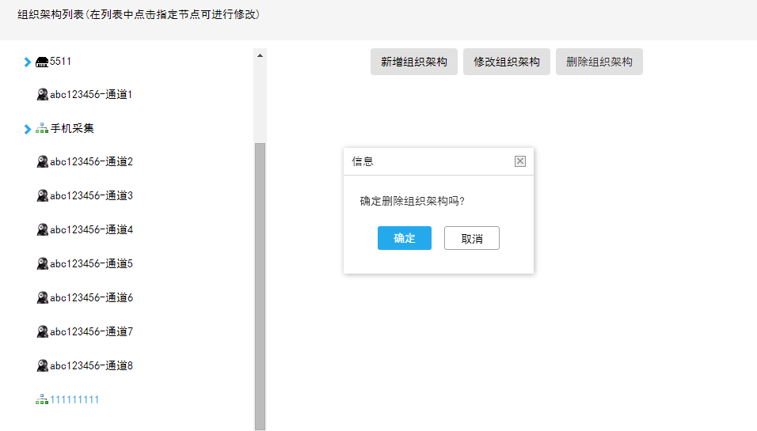
图2-34删除组织架构
需求规格：
<1>选择组织架构节点，点击删除组织架构，弹出信息框；
<2>点击确定，组织架构删除，提示删除成功，返回组织机构页面。
<3>点击取消，取消删除组织架构，返回组织机构页面。

2.1.6视频看观
功能描述：视频观看包含我的视频、配置管理和数据信息，以及右边的设备列表。
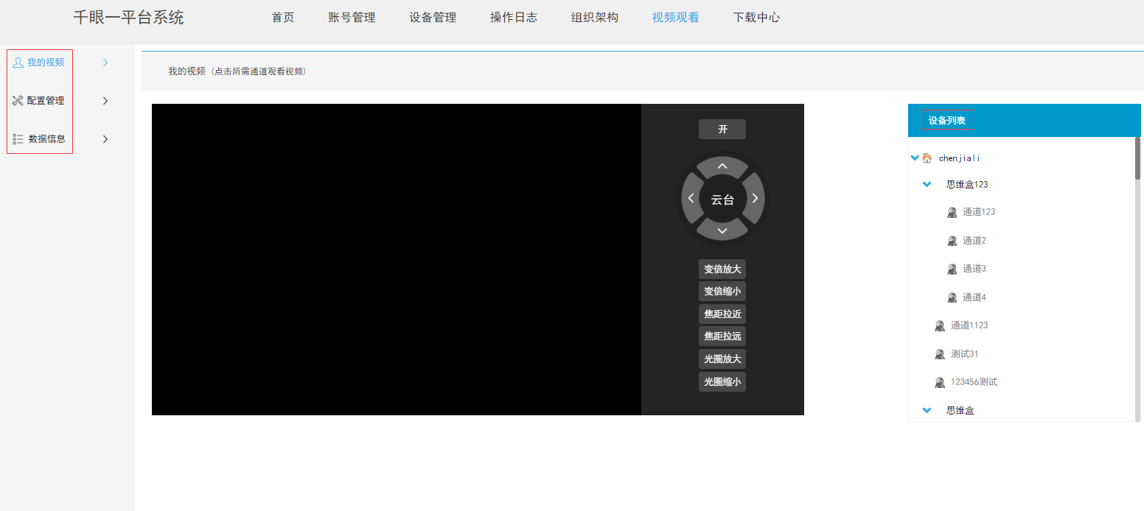
图2-35视频观看
！我的视频
功能描述：选择右边设备列表的通道，单机下通道即可播放当前通道实时视频。能进行设备的云台操作
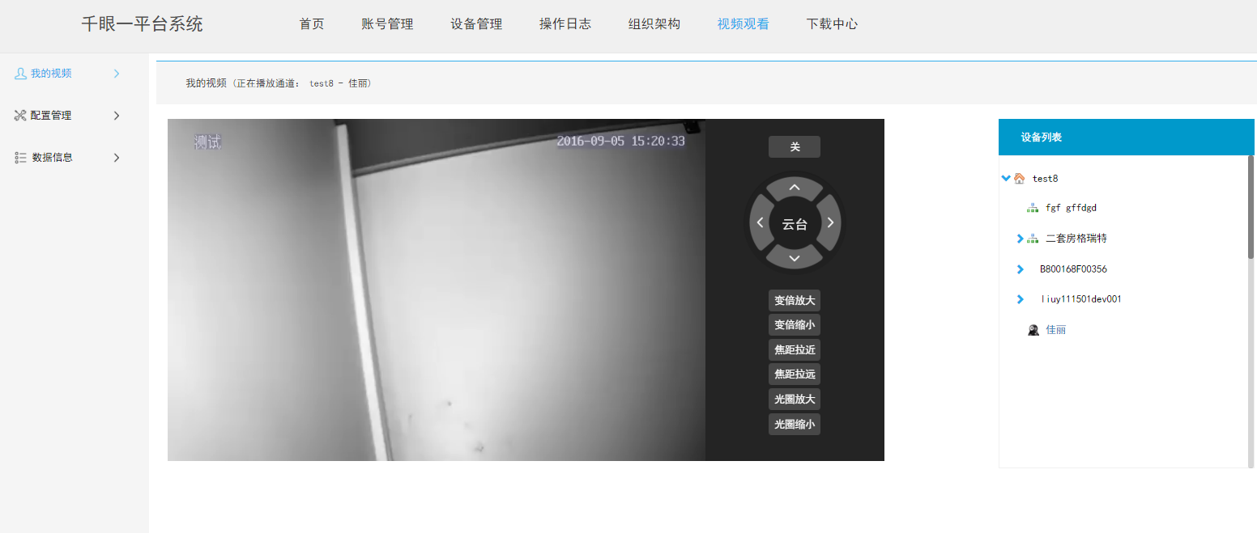
图2-36观看视频
需求规格：
<1>视频观看的开关；
<2>云台操作，能进行上下左右转动；
<3>变倍、焦距、光圈的变大缩小（设备是否支持）
！配置管理
功能描述：点击配置管理，可对账号进行绑定。（绑定后，该账号只能在你绑定的客户端上登录）

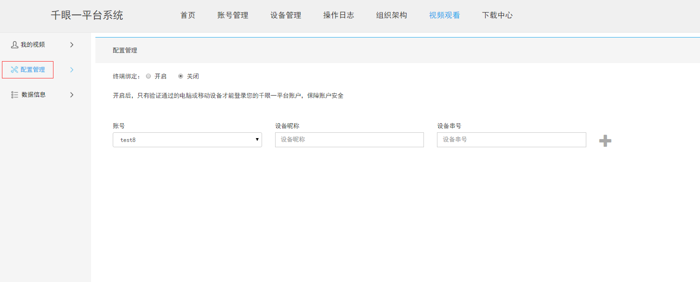
图2-37终端绑定
需求规格：
<1>点击开启，选取所需账号；
<2>输入昵称，填写设备串号（这里手机设备串号是指IMEI，电脑是指MAC地址）；
<3>点击右边的‘+’，即绑定成功；
<4>终端绑定后只能在绑定的终端上登录。
！数据信息
功能描述：点击数据信息，可查看所想要时间段的视频观看时长。
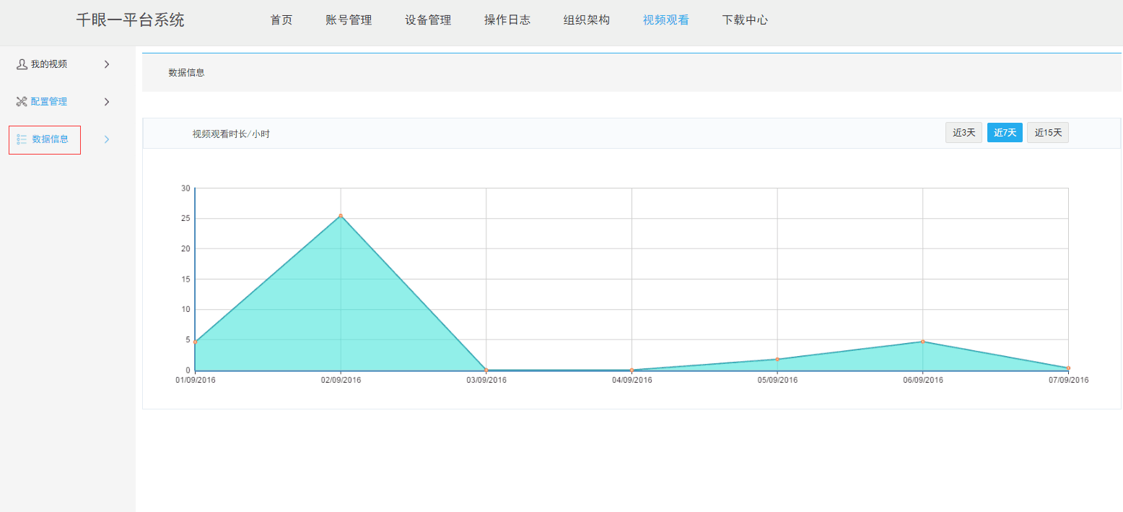
图2-38数据信息

2.1.7下载中心
功能描述：点击下载中心，进去后可以对Android，IOS以及PC客户端进行下
载。
